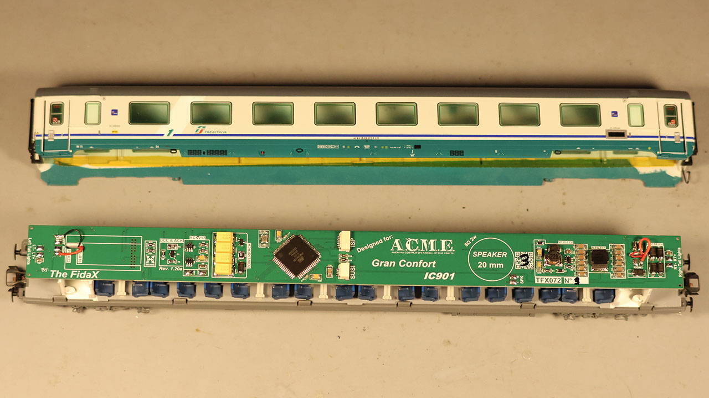
Montaggio Scheda Illuminazione
TFX072 – GC IC901

Indice generale
Montaggio Scheda 2
Preparazione Prese di Corrente Carrelli FIAT 9
Collegamenti Fili 16

Montaggio Scheda
L’installazione della scheda richiede l’apertura della vettura, tale operazione è eseguibile allargando i lati della carrozzeria e sfilando quest’ultima verso l’alto.
Figura 1: La carrozzeria si può’ allargare con le dita oppure tramite le ‘carte telefoniche’
Prestare alla riproduzione del REC maschio, il respingente può incastrarsi nella riproduzione con conseguente rottura di quest’ultima.
Figura 2: Prestare attenzione al rec ‘maschio’

Sfilata la carrozzeria il risultato sarà il seguente.
Figura 3: Mantello sfilato dagli interni e dal sotto cassa
Per agire comodamente sui fili, può risultate comodo rimuovere le riproduzione degli interni: è solamente inserita mediante incastri a pressione.
Figura 4: Interni inseriti a pressione

Per rimuovere il carrello è sufficiente sfilarlo dalla sua sede tirandolo, prestare attenzione all’eventuale filo presente.
Figura 5: Carrello sfilato dalla sua sede, attenzione al filo proveniente dalla presa di corrente

Preparare le prese di corrente come descritto nell’apposito il Paragrafo: Preparazione Prese di Corrente.

Se si ha intenzione di usare ganci conduttori è questo il momento ideale per montarli, non si avranno impedimenti che renderebbero difficile la loro installazione.
Figura 6: Se previsto, installare i ganci conduttori
Far passare i fili nello stesso foro dove presente la molla.
Figura 7: Far passare tutti i fili nel foro foro vicino al carrello
Una volta inseriti i fili, la situazione sarà la seguente:
Figura 8: Fili proveniente dalla prese di corrente e dal gancio
Figura 9: Visione di insieme dei fili

Rimontare gli interni sul sotto cassa, facendo passare i fili nelle apposite aperture previste:
Figura 10: Interni rimontati con i fili dalle prese di corrente

Prestare attenzione, al momento del rimontaggio, a far combaciare le riproduzioni delle ritirate con gli scarichi presenti nel sotto cassa.
Figura 11: Ritirata con annesso scarico in corrispondenza
Nota: l’eventuale inserimento di personaggi all’interno della carrozza è consigliabile avvenga in questa fase, nella quale è ancora comodo accedere ai vari spazi interni.
Per tenere la scheda ferma nella sua posizione si può utilizzare del nastro biadesivo, il quale andrà messo in corrispondenza delle zone in cui la scheda appoggerà sugli interni.
Figura 12: Il nastro biadesivo può essere usato per tenere ferma la scheda

Usare le apposite asole per far passare i fili provenienti dalle prese di corrente.
Figura 13: Fili nelle asole
Figura 14: Fili nelle asole
Eseguire i collegamenti dei fili come indicato nell’apposito il Paragrafo: Collegamento Fili.
NOTA: Usare colori conformi agli standard rende il cablaggio più comprensibile.
Figura 15: Esempio di collegamento
Figura 16: Esempio di collegamento

Non resta che programmare l’indirizzo desiderato e godersi la carrozza illuminata!
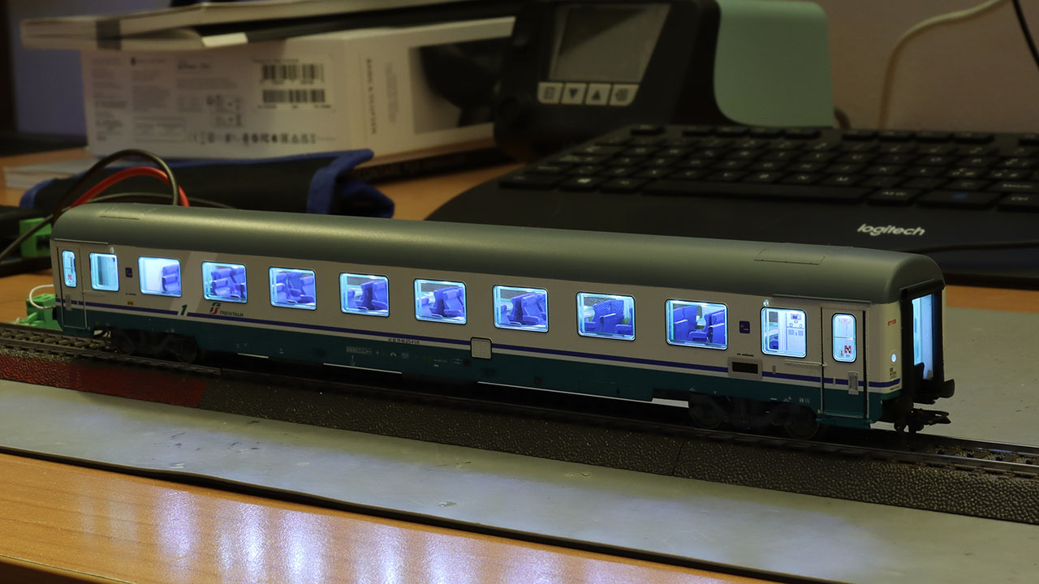

Preparazione Prese di Corrente Carrelli FIAT 7195
Le prese di corrente possono essere piegate o ossidate, è consigliabile pulirle e raddrizzarle prima di procedere all’illuminazione di una carrozza.
Figura 17: Esempio di presa di corrente piegata che non tocca l’asse
Per accedere alle prese di corrente, è sufficiente rimuovere i blocchi ad ‘U’; per fare ciò, mediante un cacciavite a taglio piccolo, è sufficiente esercitare pressione sull’incastro superiore.
Figura 18: Sganciare l’incastro mediante un cacciavite
Figura 19: Incastro sganciato
Procedere a togliere anche l’altro incastro.
Figura 20: Entrambi i ganci della riproduzione liberi
Una volta libera, la presa di corrente verrà via senza per forza rimuovere anche l’altro incastro.

Figura 21: Presa di corrente piegata ‘di fabbrica’
Molte prese di corrente sono piegate già all’origine; è necessario, per assicurare la corretta captazione, riportare la presa di corrente nella forma corretta: perfettamente piatta.
L’operazione non è complessa e basta applicare poca forza tramite le dita.
Figura 22: Presa di corrente ripristinata, perfettamente piatta
A questo punto è consono procedere anche alla pulizia delle prese di corrente: nonostante modelli nuovi può succedere che assi e presa di corrente siano ossidati.
Figura 23: Presa di corrente pulita tramite riattivante elettrico
E’ bene pulire gli assi dove la presa di corrente appoggia e anche le sale.
NOTA: Un carrello nuovo di fabbrica può essere già ossidato: non dare per scontato che ‘nuovo’ oppure ‘mai girato’ voglia dire ‘pulito’…
La presa di corrente è l’elemento più delicato nella catena della captazione, assicurare la sua massima efficienza è determinante per un’illuminazione stabile.
Figura 24: Un carrello nuovo di fabbrica non e’ esente da ossido

Collegamenti Fili
Per ogni polo (Left, Right) sono presenti spazi per due fili.

Possibili configurazioni per sistema 2 rotaie:
- Prese di corrente
  - Presa di corrente su carrello avente isolatori a destra su LEFT
  - Presa di corrente su carrello avente isolatori a sinistra su RIGHT
- Condotta elettrica passante
  - Filo ‘Right’ dal gancio conduttore su RIGHT
  - Filo ‘Left’ dal gancio conduttore su LEFT
- Condotta elettrica passante + prese di corrente
  - Filo ‘Right’ dal gancio conduttore su RIGHT
  - Filo ‘Left’ dal gancio conduttore su LEFT
  - Presa di corrente su carrello avente isolatori a destra su LEFT
  - Presa di corrente su carrello avente isolatori a sinistra su RIGHT

Possibili configurazioni per sistema 3 rotaie:
- Presa di corrente su un rotabile avente pattino:
  - Pattino su RIGHT
  - Prese di corrente (tutte quelle presenti) sul LEFT
- Prese di corrente + pattino tramite ganci conduttori unipolari (es. ganci conduttori Maerklin)
  - Per ogni gancio, il filo proveniente da esso va su RIGHT
  - Per ogni presa di corrente il filo va su LEFT
In caso di assi DC su sistemi 3 rotaie non ha importanza il lato in cui gli isolatori sono posizionati (è consigliato, ma non obbligatorio, avere gli isolatori sui lati opposti dello stesso carrello in modo tale da accorciare il ‘passo’ elettrico carrozza).
Figura 25: isolatori dallo stesso lato (uso 2 rotaie)
Figura 26: isolatori invertiti (uso 3 rotaie)

